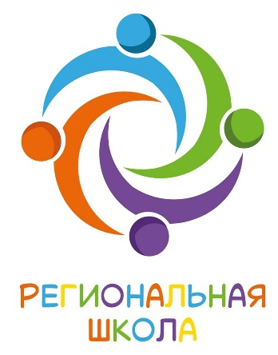
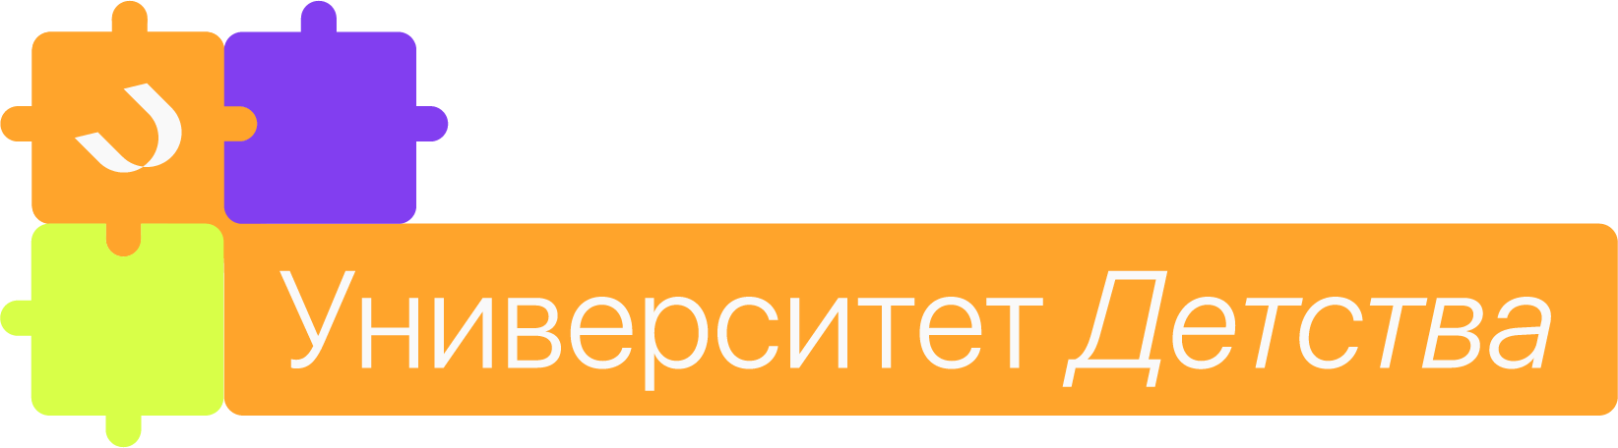

ПРОГРАММА

III РЕГИОНАЛЬНОЙ ШКОЛЫ
«УНИВЕРСИТЕТ ДЕТСТВА»
В ОРЕНБУРГСКОЙ ОБЛАСТИ
ПО НАПРАВЛЕНИЮ
«ИГРА. РЕЧЬ. РИТМ. ДВИЖЕНИЕ»

10 декабря 2021 года
г. Оренбург – г. Орск

РЕГЛАМЕНТ РАБОТЫ РЕГИОНАЛЬНОЙ ШКОЛЫ
Время проведения | Название мероприятия
11.45 – 12.00 | Подключение к пленарному заседанию
12.00 – 12.30 | Пленарное заседание
12.30 – 14.30 | Работа педагогических мастерских:
12.30 – 14.30 | Педагогическая мастерская №1 «Лучшие практики в интеграции речевого и познавательного развития дошкольников»
12.30 – 14.30 | Педагогическая мастерская № 2  «С НЕЙРО по жизни»
12.30 – 14.30 | Педагогическая мастерская № 3  «Лучшие практики в интеграции речевого, физического и музыкально-ритмического развития дошкольников»
14.30-15.00 | Круглый стол. Открытый микрофон
Продукт работы площадки -
Кейс-материалы размещены на интерактивной доске https://rossinka91.netboard.me/1lkoz7h2zo/?link=bvJmbk6B-OIfUIbUG-RnatUYDA

ПЛЕНАРНОЕ ЗАСЕДАНИЕ
- Виртуальный веб-квест «Предновогодние приключения в поиске лучших практик».
Крапивко Елена Александровна, методист
научно-методического центра УО г.Орска.

- Детская игра – как универсальный инструмент воспитания и обучения в условиях современного ДОУ.
Филипенко Галина Петровна, учитель-логопед МДОАУ «Детский сад №38 «Солнышко» комбинированного вида г.Орска»

- Интерактивная разминка
- Переход в педагогические мастерские
- Возвращение в общую комнату. Интерактивная разминка
- Рефлексия
- Подведение итогов. Открытый микрофон.

ПЛАН ПЕДАГОГИЧЕСКОЙ МАСТЕРСКОЙ № 1
региональной школы «Университет детства»
Тема: «Лучшие практики в интеграции речевого и познавательного развития дошкольников»

Дата и время проведения: 10 декабря 2021 г., 12.30 -14.00.
Руководитель: Крапивко Елена Александровна, методист научно-методического центра УО г.Орска.
Электронный адрес: nmcmetodist@gmail.ru
Контактный телефон: 8 9096041486

- Модуль. Организационный момент.
- Презентация «Лучших практик в интеграции речевого и познавательного развития дошкольников»:

  - «Использование интерактивной обучающей системы «Играй и развивайся» в коррекционно-развивающем процессе с детьми с ТНР»
Сиднева Наталья Александровна, воспитатель
МДОАУ «Детский сад № 21 «Сказочный теремок»
г.Новотроицка Оренбургской области

  - Развитие речи дошкольников посредством использования кукол пальчикового театра
Козлова Альфида Мухамадиевна, воспитатель
МБДОУ «Детский сад № 15» г.Гая Оренбургской области

  - Движущие силы сказочных игр (сказкотерапия как метод развития эмоционально-волевой сферы ребёнка).
Беловолова Ксения Юрьевна, педагог-психолог ГБУ
"Центральная психолого-медико-педагогическая комиссия
Оренбургской области"

  - Коррекция речевых нарушений у детей с ОВЗ, средствами игровой деятельности.
Науменко Татьяна Андреевна, учитель-логопед
МДОАУ «Детский сад №18 «Ручеёк» комбинированного вида
г. Новотроицка Оренбургской области».

  - Использование современного мобильного приложения «Ar Tutor» в процессе образовательной деятельности по речевому развитию дошкольников с ОВЗ в условиях внедрения ФГОС
Абдрахманова Дария Мурзамуратовна,
воспитатель МДОАУ "Детский сад № 91
комбинированно вида "Росинка" г. Орска"
ПЛАН ПЕДАГОГИЧЕСКОЙ МАСТЕРСКОЙ № 2
региональной школы «Университет детства»
Тема: «С НЕЙРО по жизни»

Дата и время проведения: 10декабря 2021 г., 12.30 -14.00.
Руководитель: Диль-Илларионова Татьяна Васильевна, кандидат педагогических наук, доцент, заведующий кафедрой дошкольного и начального образования Орского гуманитарно-технологического института (филиала) ОГУ
Электронный адрес: saxenadil@mail.ru
Контактный телефон: 8 (905) 896-75-93

1. Организационный момент.
2. Презентация лучших практик ДОУ с применением нейропсихологического подхода:

2.1. Использование балансировочной доски Бильгоу в коррекционно -логопедическом процессе.
Наследова И.В. Новоорск, МДОУ № 1

2.2. Использование нейропсихологических игр и упражнений при коррекции звукопроизносительной стороны речи с детьми старшего дошкольного возраста в работе учителя-логопеда"
Понякшина Ксения Николаевна, учитель-логопед
МДОАУ № 56 «Надежда» г.Орска

2.3. Оказание коррекционно-развивающей помощи детям с особенностями развития через использование нейрогимнастических упражнений.
Козлова Ольга Владимировна, педагог-психолог
МДОАУ "Детский сад № 121 "Золотой колосок"
комбинированного вида" г. Орска

2.4. Использование «умных движений» для речевого развития детей дошкольного возраста.
Мартьянова Мария Владимировна
Старший воспитатель МДОУ «Детский сад №4 п.Новоорск»

ПЛАН ПЕДАГОГИЧЕСКОЙ МАСТЕРСКОЙ № 3
региональной школы «Университет детства»
Тема: «Лучшие практики в интеграции речевого, физического и музыкально-ритмического развития дошкольников»

Дата и время проведения: 10 декабря 2021 г., 12.30 -14.00.
Руководитель: Филипенко Галина Петровна, учитель-логопед МДОАУ «Детский сад №38 «Солнышко» комбинированного вида г.Орска», руководитель ГМО учителей-логопедов/дефектологов г.Орска
Электронный адрес: galiafil@mail.ru
Контактный телефон: 8-912-848-80-68

1. Организационный момент.
2. Презентация лучших практик ДОУ в интеграции речевого, физического и музыкально-ритмического развития дошкольников:

3.1. Развитие речи у дошкольников с ТНР с помощью вальдорфского райгена – музыкально – ритмического хоровода
Учитель – логопед МДОАУ Детский сад №78
«Пчёлка» Анисимова О. Д.

  - Применение логоритмики и музыкально-игрового массажа в развитии музыкально-речевых способностей детей
Ивакина Антонина Николаевна,
музыкальный руководитель МДОУ «Детский сад № 4 п. Новоорск»

  - Логоритмика как игровой инструмент для развития речи детей и устранения речевых нарушений
Еременко Елена Сергеевна, педагог-психолог
МДОАУ «Детский сад № 101»

  - Использование инновационных здоровьесберегающих технологий в ДОУ.
Рябова Любовь Ивановна, инструктор по физической культуре
МДОАУ "ЦРР - детский сад № 104 «Золотая рыбка» г. Орска

  - «Развитие речи у дошкольников с ОВЗ с помощью ауриколотерапии».
Мастега Ольга Александровна ГКОУ "Детский дом" г. Орска.

